МЕТОДИЧЕСКИЕ УКАЗАНИЯ К ЛАБОРАТОРНЫМ РАБОТАМ «ИССЛЕДОВАНИЕ ТЕПЛОВЫХ ХАРАКТЕРИСТИК КОТЕЛЬНОЙ УСТАНОВКИ»
Цель работ: наблюдение и определение тепловых характеристик парогенератора на физической модели.
Используемое оборудование:
1. Стационарное оборудование: тепловая модель парогенератора с электросчетчиком, приборами для измерения давления и температуры пара, регулирующей арматурой и конденсатором.
2. Приборы, получаемые студентами при выполнении работы: мультиметр, секундомер и мерная емкость для измерения объема конденсата.
Общие сведения
Котельные установки состоят из котла и вспомогательного оборудования, связанных единой технологической схемой. К вспомогательному оборудованию относятся устройства топливоподачи, питательные насосы, вентиляторы, дымососы, золоуловители, паропроводы, водопроводы и др. По назначению котлы можно разбить на несколько групп:
- энергетические (или парогенераторы) - предназначены для выработки пара в составе паротурбинных установок, обладающие высокой единичной паропроизводительностью, повышенными параметрами пара, высокой надежностью и экономичностью;
- промышленные паровые котлы - вырабатывают пар для технологических нужд промышленности;
- отопительные котлы - производят пар и горячую моду для отопления промышленных, жилых и общественных зданий;
- водогрейные котлы - предназначены для получения горячей воды с давлением выше атмосферного;
- котлы утилизаторы н энерготехнологические агрегаты - используют физическое и химическое тепло вторичных энергетических ресурсов металлургического, химического и других производств.
По давлению котлы подразделяют на: котлы низкого давления (до 1 МПа), среднего (1-10 МПа), высокого (10-18 МПа), сверхвысокого (18-20 МПа) , сверхкритического (более 22,5 МПа) и ульстрасверхкритического (суперсверхкритического) (более 30 МПа).
По способу циркуляции воды выделяют котлы: с естественной и многократной принудительной циркуляцией, а также прямоточные.
Котельный агрегат с П-образной компоновкой (рис. 1) состоит из подъемного 2 и опускного 8 газоходов. Подъемный газоход представляет собой топку для сжигания топлива, на стенках которой установлены испарительные поверхности нагрева 3 в виде плоских трубчатых панелей, называемых экранами. В опускном газоходе расположены водяной экономайзер 9 и воздухоподогреватель 10 для подогрева воздуха, идущего на горение топлива в топке. В соединительном газоходе расположены фестон 6, представляющий собой разреженный пучок труб, являющийся продолжением заднего экрана, и пароперегреватель 7, обеспечивающий требуемую потребителем температуру пара.
Испарительные поверхности 3 сообщаются с барабаном котла 4 и вместе с опускными трубами 5, соединяющими барабан с нижними коллекторами экранов, составляют циркуляционные контуры. Пароводяная смесь в барабане разделяется на насыщенный пар и воду, пар направляется в пароперегреватель, а вода снова в циркуляционные контуры. Циркуляция воды и пароводяной смеси в контурах происходит за счет разности плотностей воды в опускных трубах и пароводяной смеси в подъемных трубах - экранах (естественная циркуляция).
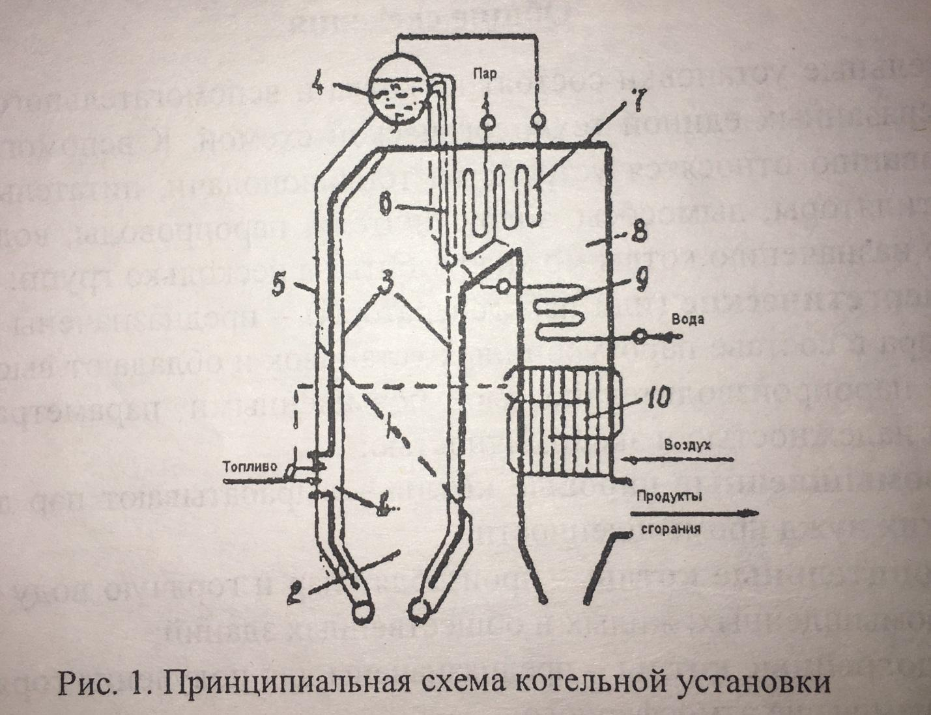
Топливо вместе с горячим воздухом через горелки 1 подается в топочную камеру 2, где сжигается в виде факела. Продукты сгорания из топочной камеры направляются в пароперегреватель, экономайзер и воздухоподогреватель и через газоочистку удаляются в атмосферу.
Существуют различные конструктивные оформления котельных агрегатов, схемы которых отличаются от рассмотренной. Так, сжигание топлива может осуществляться в слое, циркуляция воды и пароводяной смеси в испарительной системе котла может быть принудительной с помощью специальных насосов, а водяной экономайзер и воздухоподогреватель могут располагаться в несколько ступеней и т.д.
Выделяют основные параметры работы котла:
- Номинальная производительность котла D кг/с, является наибольшей паропроизводительностью, которую должен обеспечить котел при длительной эксплуатации, при сжигании основного топлива, при соблюдении номинальных параметров пара и питательной воды.
- Номинальное давление Р, МПа, и температура пара$t_{пп}$, °С, - абсолютное давление и температура пара, принятые при проектировании котла, которые должны обеспечиваться непосредственно за паросборной камерой пароперегревателя при номинальной паропроизводительности котла.

Обозначение паровых котлов с естественной циркуляцией имеет букву Е, прямоточных - букву П, с принудительной циркуляцией - Пр. Если котел имеет промежуточный перегрев, то в обозначениях добавляется буква П. За буквами следуют цифры, первая из которых обозначает паропроизводительность котла, т/ч, а вторая - давление, атм. Если дополнительные обозначения отсутствуют, то принимается, что топка открытая, камерная и с твердым шлакоудалением . Для других условий к упомянутым обозначениям добавляются индексы: Ж - топка с жидким шлакоудалением; В - вихревая топка; Ц - циклонная топка; Р - решетка (слоевая топка); Г- газ; М - мазут; Н - котел под наддувом.
Тепловой баланс котельного агрегата обычно составляют на 1 кг твердого и жидкого топлива или на 1 м газообразного топлива. Приходная часть теплового баланса представляет собой располагаемое тепло $Q_{p}^{p}$, МДж/кг или МДж·м³, равное низшей теплоте сгорания топлива $Q_{н}^{p}$, при отсутствие других статей приходного баланса:
${ Q}_{прих}=Q_{н}^{р}$ (1)
Расходная часть теплового баланса содержит полезное тепло выработанного пара $Q_{пол}$и различные потери $Q_{потерь}$:
${ Q}_{расх}=Q_{пол}+Q_{потерь}$ (2)
Теплота, полезно затраченная на выработку пара [1], определяется по уравнению:
$Q_{пол}=\frac{D}{B}(i_{п.п.}-i_{п.в.})$, (3)
где D -выход пара, кг/с;
В - расход топлива, кг/с или м³/с;
$i_{п.п.} и i_{п.в.}$ - энтальпии перегретого пара и питательной воды, кДж/кг.
Остальные слагаемые в уравнении (2) представляют собой тепловые потери, отнесенные к единице сжигаемого топлива, МДж/кг или МДж/м³.
Таким образом, уравнение теплового баланса котла может быть записано в следующем виде:
${ Q}_{н}^{р}=\frac{D}{B}\left(i_{п.п.}-i_{п.в.}\right)+Q_{потерь}$ (4)
Отношение количества теплоты, затраченного на выработку пара D·($i_{п.п.}-i_{п.в.}$) (в МВт), к теплоте, выделенной в топке $B·Q_{p}^{p}$(в МВт), представляет собой КПД котельного агрегата, %:
$η_{ka}=\frac{D(i_{п.п.}-i_{п.в.})}{BQ_{н}^{р}}·100=\frac{Q_{пол}}{Q_{н}^{p}}·100$ (5)

Часовой расход топлива определяют по формуле:
$B=\frac{D(i_{п.п.}-i_{п.в.})}{Q_{н}^{р}η_{ka}}$ (6)
Расчет КПД котельной установки по непосредственному измерению часовых выработок пара и расходу топлива называется определением по методу прямого баланса [1-2].
При определении КПД котла по методу прямого теплового баланса необходимо оценивать погрешность измерения. Поскольку количество насыщенного пара, отбираемого из котла, составляет небольшую долю общей паропроизводительности (до 3 %), а теплота на подогрев продувочной воды обычно не превышает 0,5-1 % от полезно израсходованной теплоты, то уравнение прямого баланса может рассматриваться в следующем виде:
${ η}_{ка}=\frac{D_{пп}(i_{п.п.}-i_{п.в.})+D_{втп}({i"}_{п.п.}-i_{п.в.}^{,})}{ВQ_{р}^{р}}·100$ (7)
Вероятная абсолютная погрешность % (абс.) определения КПД котла по прямому балансу пропорциональна КПД котла и может быть рассчитана по формуле
${ σ}_{η_{ка}}=\left(\frac{φ_{η_{ка}}}{100}\right)·η_{ка}$ , (8)
а относительная погрешность $φ_{η_{ка}}$, %, определяется из уравнения:
$φ_{η_{ка}}=\sqrt{φ^{2}р_{п.п.}+φ^{2}}i_{п.п.}-i_{g.d.}+φ^{2}i_{втн}"-i_{втр}"+φ^{2}Р_{втп}+φ^{2}δ+φ^{2}Q_{р}^{р}$ (9)
В уравнении (9) максимальную долю в общую погрешность вносят погрешности определения расхода топлива и питательной воды. Вероятная относительная погрешность прямого баланса по данным [1] составляет $φ_{η_{ка}}$ = 3,3 - 5,0 % для котлов на твердом топливе и 1,5-3,0 % - для котлов на жидком и газовом топливе. Сопоставление погрешностей обратного и прямого баланса показывает, что для котлов на газовом или жидком топливе, имеющих КПД брутто до 80 %, и на твердом топливе - до 75 %, долее точное определение обеспечивает прямой баланс, а при более высоких КПД - обратный баланс [3, 4].
Описание лабораторной установки
Экспериментальная установка (рис. 2) состоит из электрического парогенератора 1, конденсатора 16 и системы контрольно-измерительных приборов. Из водопровода через вентиль 5 вода заливается в парогенератор, где с помощью электронагревателя 17 она превращается в пар. Далее через вентиль 4 пар поступает в барабан парогенератора 8. Парогенератор снабжен предохранительным клапаном 3, который отрегулирован на давление 0,22-0,24 МПа. Для слива конденсата из барабана котла в воронку имеется специальный сливной кран 9.
Из барабана котла влажный насыщенный пар выходит через дроссельный вентиль 10. Вентиль 11 служит для поддержания в системе некоторого избыточного давления. Сдросселированный пар проходит через конденсатор поверхностного охлаждения 16 и образовавшийся конденсат собирается в мерном цилиндре 18.
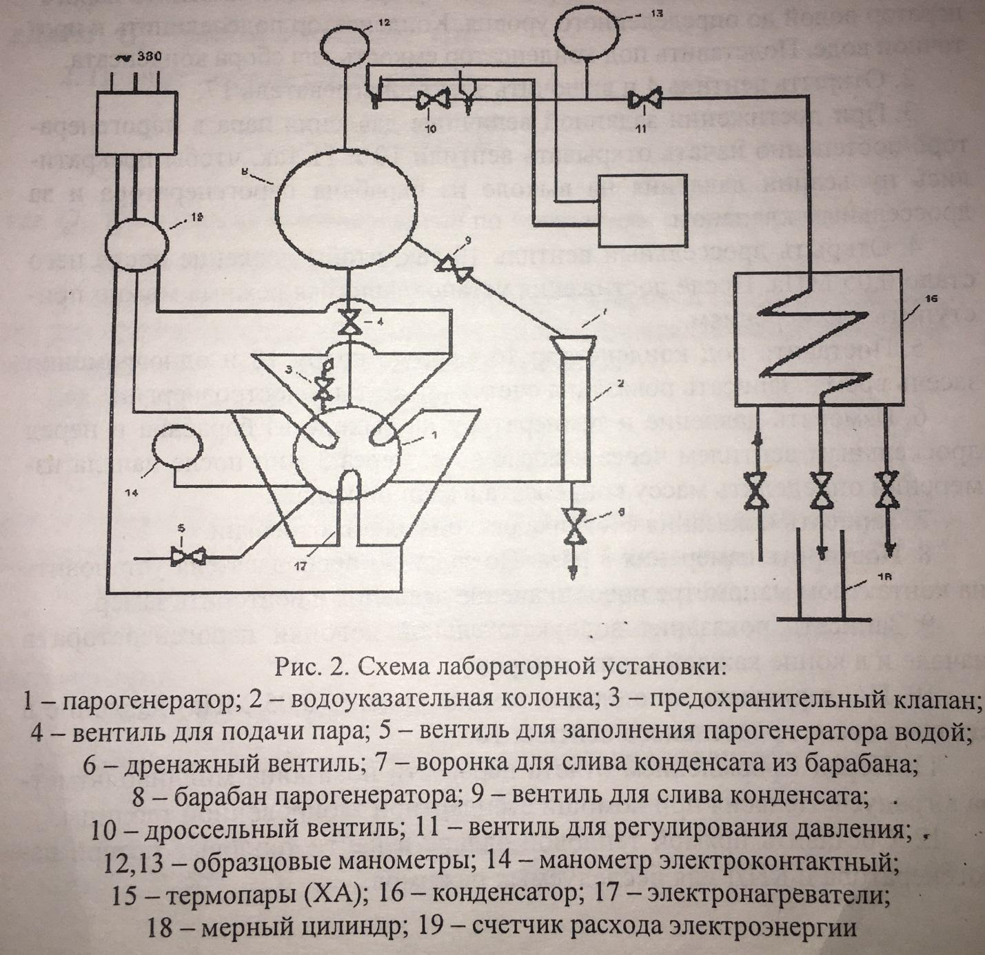
В установке используются контрольно-измерительные приборы, служащие для определения температуры (мультиметр) и давления пара на различных участках, а также мощности трубчатого электронагревателя (электросчетчик). Для измерения времени накопления конденсата в мерном цилиндре 18 служит секундомер.
Лабораторная работа № 1
ИССЛЕДОВАНИЕ КПД КОТЕЛЬНОЙ УСТАНОВКИ МЕТОДОМ ПРЯМОГО ТЕПЛОВОГО БАЛАНСА
Цель работы: экспериментальное изучение КПД котла методом прямого теплового баланса.
План выполнения работы
1 . Перед выполнением работы необходимо внимательно ознакомиться с оборудованием установки. Закрыть все краны и вентили. Залить парогенератор водой до определенного уровня. Конденсатор подсоединить к проточной воде. Подставить под конденсатор емкость для сбора конденсата.
2. Открыть вентиль 4 и включить электронагреватель 17.
З. При достижении заданной величины давления пара в парогенераторе постепенно начать открывать вентили 10 и 11 так, чтобы прекратились пульсации давления на выходе из барабана парогенератора и за дроссельным клапаном.
4. Открыть дроссельный вентиль 10 так, чтобы давление после него стало 0,05 МПа. После достижения установившегося режима можно приступить к измерениям.
5. Поставить под конденсатор 16 мерную колбу 18 и одновременно засечь время. Записать показания счетчика расхода электроэнергии.
6. Измерять давление и температуру на выходе из барабана и перед дроссельным вентилем через каждые 60 с. Через 3 мин после начала измерений определить массу конденсата в мерной колбе.
7. Записать показания счетчика расхода электроэнергии.
8. Повторить измерения 3 раза. По заданию преподавателя установить на контактном манометре новое значение давления и повторить замер.
9. Записать показания водоуказательной колонки парогенератора в начале и в конце каждой серии замеров.
1 0. Поддерживать на одном и том же уровне (0,05 МПа) давление в системе после дроссельного вентиля 10.
11. Составить прямой тепловой баланс и найти тепловые потери парогенератора и КПД для исследуемых режимов.
12. Настроить зависимость паропроизводительности D парогенератора от удельной электрической мощности $N_{э}/M_{ж}$, и КПД парогенератора от паропроизводительности, где$N_{э}$— электрическая мощность парогенератора, кВт; $M_{ж}$- средняя масса жидкости в парогенераторе во время каждой серии экспериментов, определяемая по водоуказательной колбе, кг.
14. Определить потери теплоты парогенератором расчетным путем, сопоставив с величиной потерь, найденных из теплового баланса, определить величину невязки.
Расчетная часть
- Полезные затраты тепла
${ Q}_{п}=G_{п}·i_{п}$ (10)

где $G_{п}$=$G_{k}$ – расход пара, кг/с;
$i_{п}$ — энтальпия пара при давлении Р перед редукционным клапаном, кДж/кг;
$G_{k}$- расход конденсата, кг/с.
2. Полные затраты тепла, кВт,
${ Q}_{э}=\frac{Q_{э}^{,}-Q_{э}^{,,}}{τ}$ (11)
$Q_{э}^{,}, Q_{э}^{,,}$ — расход электроэнергии по показаниям счетчика, кВт·ч;
τ — время эксперимента, ч.
3. Количество теплоты, теряемое парогенератором в окружающую среду, для промышленных котельных установок определяется по номограммам в зависимости от производительности котла. Для лабораторного парогенератора:
$Q_{потерь}=α·Δt·F$ (12)
где α - коэффициент теплоотдачи для условий свободной конвекции, кВт/м²·°С; $Δt$ =$t_{c}+t_{в}$ ,$t_{c}$ —средняя температура стенки парогенератора, °С; $t_{в}$ —температура воздуха вдали от парогенератора, °С; F —поверхность теплообмена F =$F_{п}+F_{б}$;$F_{п}$—поверхность парогенератора, м²; $F_{б}$ —поверхность барабана, м².
Для нахождения α используется критериальное уравнение:
Nu=c·(Gr·Pr)^{n} (13)
где Gr = g·β$·Δt·d^{3}/ν^{2}$—критерий Грасгофа;
Рг = v/а — критерий Прандтля.
Значения кинематической вязкости v, м²/с, температурного коэффициента объемного расширения β, К⁻¹, коэффициента температуропроводности а, м²/с, и коэффициента теплопроводности воздуха λ, Вт/м·°С, принимаются при средней температуре $t=0,5·(t_{c}+t_{в})$ по формулам:
v = 5,1·10⁻⁵·t²+0,115·t + 13.2)·10⁻⁶;
β = 1,37·10⁻⁸·t² – 1,45·10⁻⁵·t+0,0047;
a = (7,71·10⁻⁶·t² + 0,015·t +1,76)·10⁻⁵;
λ = -2,58·10⁻⁸·t² + 7,86·10⁻⁵·t + 0,023.
В диапазоне значений произведения 10³ < Сr·Рr < 10⁹ коэффициент С в уравнении (13) аппроксимируется уравнением:
С = 1,54·10⁻⁴· Рr³ - 0,017 Рr² + 0,181 Рr + 0,971, (14)
где степень n = 0,25.
Коэффициент теплоотдачи для условий свободной конвекции определяется по уравнению:
$α=Nu·λ/d_{ср}$ , (15)
где $d_{ср}$ — средний диаметр парогенератора и барабана, м².
Определить потери теплоты для двух условий: при температурах $t_{в}$= 10 °С и $t_{с}$= 50 °С, а также при ${ t}_{в}$ = 25°С и$t_{с}$ = 80 °С.
4. Определить удельную электрическую нагрузку парогенератора, кВт/кг:
$N_{уд}=N_{э}/M_{в}$ (16)
где $N_{э}$— электрическая мощность парогенератора, кВт; $M_{в}$ — масса нагреваемой воды, кг.
Порядок оформления отчета
Отчет по работе должен содержать следующее: 1) название и цель работы; 2) краткий конспект теоретического введения; 3) описание схемы установки; 4) порядок выполнения работы; 5) результаты измерений и расчетов (см. приложение); 6) выводы по работе (объяснить полученные зависимости).
Лабораторная работа №2
ОПРЕДЕЛЕНИЕ КПД КОТЛА И РАСХОДА TOПЛИВА
Цель работы: изучение методики ускоренного расчета парового котла на основе экспериментальных данных.
План выполнения работы
Электрическая мощность котла принимается из лабораторной работы №2 в диапазоне $N_{эл}$ = 6-9 кВт. Паропроизводительность по насыщенному пару для электрокотла с КПД $η_{эл}$ равна: $D_{н}=N_{эл}·η_{эл}/(i_{п}-i_{пв})$, где $i_{п} и{ i}_{пв}$- - энтальпии сухого насыщенного пара и питательной воды, кДж/кг, на кривой насыщения при давлении Р = 0,2 МПа и температуре 120 °С.
Необходимо определить расчетный расход топлива $В_{р}$ для эквивалентного по паропроизводительности топливного котла.
Исходные данные для расчета: вид сжигаемого топлива - каменный уголь Кузнецкого месторождения (марки 2СС); низшая теплота сгорания- $Q_{н}^{р}$= 24,6 МДж/кг; основные компоненты рабочей массы, %: $С^{р}=$64,1; $Н^{р}$ = 3,3; $А^{р}$ = 18,2; $W^{р}$ = 9,0; температура топлива $t_{t}$ = 200 °С; подогрев воздуха $t_{под.в}$ = 350 °С; температура холодного воздуха $t_{хв}$ = 20 °С; температура уходящих газов $t_{ух}$ = 130 °С; коэффициент избытка воздуха в уходящих газах $α_{ух}$ = 1,4; объемы компонентов продуктов сгорания, м³/кг: трехатомных газов $V_{RO2}$ = 1,2, азота $V_{N2}$ = 5,16; доли золы в шлаке и уносе, определяемые взвешиванием и из золового баланса ($а_{шл}$ + $а_{ун}$ = 1), где $а_{шл}$ = 0,2 и $а_{ун}$ = 0,8; теплоемкость шлака при его температуре $t_{шл}$ = 1380 °С; $C_{шл}$ = 2,42·10⁻⁴·$t_{шл}$ + 0,79 [кДж/(кг·К)]; содержания горючих соответственно в шлаке и уносе, определяемые взвешиванием и дожиганием лабораторных проб: $Г_{шл}$ = 30 % и $Г_{ун}$ = 50 %; объемное содержание продуктов неполного сгорания в уходящих газах, %: СО = 0,5, $Н_{2}$ = 0,3, ${СН}_{4}$ = 0,1. Расчет проводится по методике ускоренного теплового расчета котла [4]:
- Теоретически необходимый расход воздуха, м³/кг:
$V_{в}^{°}$ = 0,263·$Q_{н}^{р}$ + 0,007·$W^{p}$ = 0,0889·$C^{p}$ + 0,265·$H^{p}=Q_{н}^{р}$/3,7; в МДж/кг.
- Коэффициент, учитывающий различие низшей и располагаемой теплоты сгорания топлива:
$k_{q}$ = 1 + (0,055·$t_{T}$ + 0,35·Δ$t_{подв.в.}$)· 10⁻³.
- Располагаемая теплота, MДж/кг:
$Q_{р}^{р}$ =$k_{q}·$ $Q_{н}^{р}$
- Энтальпия теоретического объема воздуха, кДж/кг:
${(VC)}_{в}^{°}=V_{в}^{°}·100·$[1,32 + 0,122·($t_{ух}·{10}^{-3}-0,1$)].
- Потери теплоты с уходящими газами, %:
$q_{2}$ = ${(VC)}_{в}^{°}t_{ух}$ {$а_{ун}$ [ 1 - ($t_{хв}/t_{ух}$)]($α_{ух}-1)$ } /$Q_{р}^{р}$,
где $Q_{р}^{р}$ в кДж/кг.
- Потери теплоты (недожог) от механической неполноты сгорания, %:
$q_{4}$ = {[$а_{шл}$ $Г_{шл}$ /(100 -${ Г}_{шл}$)] + [$а_{ун}$ · $Г_{ун}$ /(100- $Г_{ун}$)]}·32,7· $А^{р}·$100/$Q_{р}^{р}$,
где $Q_{р}^{р}$ в кДж/кг.
- Объем сухих газов (м³/кг):
$V_{сг}$ = ${V_{RO2}+V}_{N2}^{°}$ +($α_{ух}-1) V_{в}^{°}$.
- Потери теплоты (недожог) от химической неполноты сгорания топлива, %:
$q_{3}$ = (126,4·СO + 108${·Н}_{2}$ + 358,2${·СН}_{4}$)${·V}_{сг}·$ (100 - $q_{4}$)·100/$Q_{р}^{р}$,
где $Q_{р}^{р}$ в Дж/кг.
9. Потери теплоты в окружающую среду, %, в зависимости от номинальной нагрузки $D_{H}$,кг/с:
$$q_{5H}=3,6·{10}^{-11}{·D}_{H}^{6}-1,47·{10}^{-8}{·D}_{H}^{5}+2,28·{{10}^{-6}·D_{H}^{4}}^{ }-1,72·{10}^{\left(-4\right)}{·D}_{H}^{3}+0,68·{10}^{\left(-2\right)}{·D}_{H}^{2}{-0,143·D}_{H}+2,0$$
- Потери теплоты в окружающую среду при неноминальной нагрузке D:
$$q_{5}=q_{5H}{·D}_{H}/D$$
- Потери теплоты с физической теплотой шлака:
$q_{6}=a_{шл}·A^{p}{·C}_{шл}{·t}_{шл}/Q_{p}^{p}$,
где $Q_{p}^{p}$ в кДж/кг.
- КПД котла брутто, %:
$η_{к}^{бр}$ = 100 - ($q_{2}+q_{3}+q_{4}+q_{5}+q_{6})$
- Коэффициент сохранения теплоты:
$$φ=\{1-\left[\frac{q_{5}}{η_{к}^{бр}+q_{5}}\right]\}$$
- Расход топлива, подаваемого в топку В, кг/с:
В = $\frac{Q_{k}·100}{Q_{p·}^{p} η_{к}^{бр}}$ $=2,56{·D}_{H}{·\left(\frac{10}{P_{п}}\right)}^{0,175}/(Q_{p}^{p}{·η}_{к}^{бр})$
- Расчетный расход топлива${-B}_{р}$, кг/с:
$B_{р}$ = В·[1 - ($q_{4}$/100)].
Порядок оформления отчета
Отчет по работе должен содержать следующее:
1) название и цель работы; 2) краткий конспект теоретического введения; 3) описание схемы установки; 4) порядок выполнения работы; 5) результаты измерений и расчетов (см. приложение); 6) выводы по работе (объяснить полученные зависимости).
КОНТРОЛЬНЫЕ ВОПРОСЫ
1. Как составляется тепловой баланс и находится КПД парового котла?
2. Как определяются тепловые потери котла?
3. Что такое КПД брутто и КПД нетто котла?
4. Объяснить методологию прямого и обратного теплового баланса.
Приложение
Таблица 1. Результаты экспериментального исследования парогенератора
Номер серии замеров | Время опыта τ, мин | Среднее давление в парогенераторе Р, МПа | Давление пара перед дроссельным вентилем $Р_{п}$, МПа | Температура пара t_{п}, °С | Энтальпия пара i_{п}, кДж/кг | Расход конденсата G_{к}, кг/с | Расход электроэнергии Qэ’ Qэ”, кВт·ч  кВт$·$ч
1
2

Таблица 2. Тепловые характеристики парогенератора
Номер серии | Расход пара G_{п}, кг/с | Полезные затраты тепла Q_{п}, кВт | Полные затраты тепла Q_{пол}, кВт | Потери теплоты (эксперимент) $Q_{пот}^{э}$, кВт | Невязка теплового баланса  δ,% | КПД парогенератора  η, %
1
2

Список литературы
      - Тепловой расчет котельных агрегатов (нормативный метод) / под ред. Н.В. Кузнецова. ЯМ.: Энергия, 1973. 296 с.
      - Ковалев А.П. Парогенераторы. М.: Энергоатомиздат, 1985. 396 с.
      - Парилов В.А., Ушагов С.Г. Испытания и наладка паровых котлов. М.: Энергоатомиздат, 1986, 320 с.
      - Липов Ю.М. Ускоренный тепловой расчет парового котла. М.: Изд-во МЭИ, 1982. 60 с.

